Структура управления школой
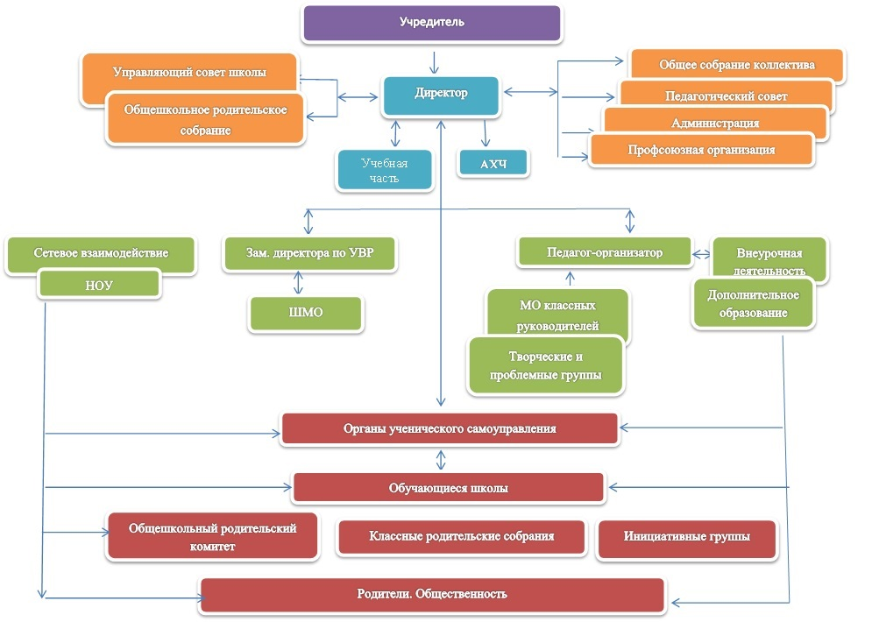
Управление школой осуществляется на принципах демократии, гуманизма, общедоступности, приоритета общечеловеческих ценностей, жизни и здоровья человека, гражданственности, свободного развития личности, в соответствии с законом Российской Федерации «Об образовании», типовым положением об общеобразовательном учреждении в Российской Федерации, Уставом образовательного учреждения, нормативно-правовыми документами Министерства образования и науки, педагогического Совета и органов общественного самоуправления школы.
В системе управления школы функционируют не отдельные модули, работающие по известным образовательным моделям, а их оптимальная комбинация. Их деятельность определена следующими стратегическими требованиями:
- полный охват направлений работы;
- координация и взаимосвязь деятельности различных подразделений;
- адаптивность управленческой модели к изменяющимся социально-экономическим условиям, открытость, позволяющая субъектам управления своевременно вводить в имеющуюся систему новые структуры, отказываться от устаревших;
- использование в управлении школой современных информационных технологий;
- оптимальное для данной модели привлечение квалифицированных специалистов, в том числе из числа общественности к принятию управленческих решений.
Структура управления в школе построена с целью обеспечения оптимального сочетания государственных и общественных начал в интересах всех участников этого процесса.
В структуре управления выделяется 4 уровня управления:
первый уровень - директор - главное административное лицо, воплощающее единоначалие и несущее персональную ответственность за все, что делается в образовательном учреждении всеми субъектами управления. На этом же уровне модели находятся высшие органы коллегиального и общественного управления, имеющие тот или иной правовой статус: Управляющий Совет школы, педагогический Совет, органы самоуправления учащихся. Субъекты управления этого уровня обеспечивает единство управляющей системы в целом, определяют стратегическое направление развития образовательного учреждения, всех его подразделений;
второй уровень - заместитель директора по УВР образовательного учреждения, педагог-организатор и завхоз, органы, входящие в сферу влияния каждого из членов администрации. Каждый член администрации интегрирует определенное направление или подразделение учебно-воспитательной системы согласно своему административному статусу или общественной роли. Этот уровень выступает звеном опосредованного руководства директора образовательной системой. Его главная функция согласование деятельности всех участников процесса в соответствии с заданными целями, программой и ожидаемыми результатами, то есть добиваться тактического воплощения стратегических задач и прогнозов;
третий уровень - методические объединения. К управленцам этого уровня относятся руководители методических объединений. Взаимодействие субъектов управления этого уровня осуществляется через специализацию функций при их одновременной интеграции. Руководство на этом уровне основано преимущественно на личных контактах, осуществляется с учетом индивидуальных особенностей и не формализовано;
четвертый уровень - учащиеся, родители и учителя. Развитие самоуправления на этом уровне обеспечивает реализацию принципа демократизации. Участие детей в управляющей системе формирует их организаторские способности и деловые качества.
В структурных связях принципиальным является единство управления - соуправления - самоуправления.
В школе разработаны функциональные обязанности для управленцев каждого уровня управления, что обеспечивает четкость и слаженность в управлении развитием образовательного учреждения, избавляет от перекладывания ответственности с одного должностного лица на другого.
В основе принятия управленческих решений лежат результаты ВШК, в системе которого выделяются два направления:
Учебно-воспитательный процесс:
- контроль за выполнением программы всеобуча;
- контроль за состоянием преподавания учебных дисциплин, выполнением учебных программ и достижения государственного стандарта образования;
- контроль за реализацией права учащихся на получение образования;
- контроль за состоянием трудового воспитания и профориентации обучающихся;
- контроль качества знаний, умений и навыков учащихся;
- контроль за внеклассной работой по предметам;
- контроль за обеспечением условий сохранения и развития здоровья учащихся в образовательном процессе.
Педагогические кадры:
- контроль за выполнением решений и нормативных документов вышестоящих органов;
- контроль за работой методических объединений;
- контроль за выполнением решений педагогических и методических объединений;
- контроль за самообразованием учителей;
- контроль за состоянием методической работы;
- контроль за повышением квалификации учителей.
Управление педагогической системой, как и управление любой социальной системой есть прежде всего, процесс переработки информации, состоящий из трех основных этапов: сбор информации, ее переработка и выдача управленческого решения.
Школа уже несколько лет работает в режиме развития, поэтому организационная структура управления школой строится по линейно-функциональному типу с элементами матричной. При линейно-функциональной структуре управления связи и отношения субъектов характеризуются одновременно и субординацией и координацией. Наличие элементов матричной структуры отражает субъекты управления, которые создаются временно для решения той или иной инновационной задачи и распускаются после ее решения. Элементы матричной структуры вводятся в сложившуюся линейно-функциональную структуру на какой-то срок и, как правило, не изменяют число уровней в вертикальной иерархии. Исходя из анализа схемы управления школой, можно выделить три уровня внутришкольного управления: администрация, учителя, учащиеся. На каждом из них по горизонтали разворачивается своя структура органов, объединений, групп, комиссий, советов, комитетов, творческих групп, секций, клубов и т.п., которые взаимосвязаны с субъектами каждого уровня и между собой. Уровень администрации - уровень директора и его заместителей.
Здесь происходят самые существенные изменения организационной структуры в школе. Наряду с традиционными субъектами: общешкольная конференция, Совет школы, педагогический Совет, совет родителей, совет учеников, формируется новый общественный полюс управления в лице совета по стратегии развития школы.
Уровень учителей - уровень учителей-предметников, классных руководителей, воспитателей и т.п. На рассматриваемом уровне предполагается создание новых организационных структур: временных творческих лабораторий и научно-исследовательских групп и коллективов, методических советов, проблемных семинаров, школы учителя-экспериментатора и др.
Уровень учащихся - здесь обучающиеся создают свои структуры: органы управления, советы, комитеты, комиссии, секции, клубы и объединения, могут создаваться структуры, куда входят педагоги и обучающиеся.
В школе развивается ученическое самоуправление. Структура школьного управления строится на 3-х уровнях: на первом - базисном - ученическое самоуправление в классном коллективе, на втором - школьная, ученическая, на третьем - общешкольное самоуправление в коллективе школы. Содержание работы органов самоуправления определяется видами деятельности учащихся.

